
Comunicato stampa

Lavoro, aspettative positive per l’estate: 568mila assunzioni previste dalle imprese a giugno e quasi 1,4milioni entro agosto
Trainano turismo e manifatturiero. Crescono i contratti a tempo indeterminato

Roma, 8 giugno 2023 – Sono circa 568mila le assunzioni (a tempo determinato superiori ad un mese o a tempo indeterminato) previste dalle imprese a giugno e salgono a quasi 1,4 milioni avendo come orizzonte previsionale l’intero trimestre giugno-agosto, con un incremento di oltre 9mila unità rispetto a giugno 2022 (+1,5%) e di circa 37mila unità sul corrispondente trimestre (+2,8%). Nel mese, sono turismo e manifatturiero (rispettivamente con oltre 7mila e 4mila assunzioni in più) a sostenere la domanda di lavoro, mentre registrano una flessione costruzioni, servizi alle persone, i servizi finanziari e assicurativi e servizi informatici e delle telecomunicazioni. Anche per giugno si conferma elevata la difficoltà di reperimento incontrata dalle imprese nel reclutare il personale: sono difficili da reperire quasi la metà dei lavoratori ricercati (+6,8 p.p. su giugno 2022). A delineare questo scenario è il Bollettino del Sistema informativo Excelsior, realizzato da Unioncamere e Anpal .
A giugno, l’industria nel suo complesso ricerca circa 134mila lavoratori che salgono a 348mila nel trimestre giugno-agosto. Per il manifatturiero, che è alla ricerca di 89mila lavoratori nel mese e di 237mila nel trimestre, le maggiori opportunità di lavoro riguardano le industrie della meccatronica che ricercano 22mila lavoratori nel mese e 58mila nel trimestre, seguite dalle industrie metallurgiche e dei prodotti in metallo (circa 18mila nel mese e 45mila nel trimestre) e da quelle alimentari (13mila nel mese e 46mila nel trimestre). Per il settore delle costruzioni sono programmate 44mila assunzioni nel mese e circa 111mila assunzioni nel trimestre.
Sono invece 434mila i contratti di lavoro previsti dal settore dei servizi nel mese in corso e oltre 1 milione quelli per il trimestre giugno-agosto. È il turismo a offrire le maggiori opportunità di occupazione con oltre 164mila lavoratori ricercati nel mese e circa 353mila nel trimestre, seguito dal comparto dei servizi alle persone (71mila nel mese e 165mila nel trimestre) e dal commercio (69mila nel mese e 171mila nel trimestre).
La difficoltà di reperimento conferma il dato elevato di maggio, attestandosi al 46,0%. Il Borsino delle professioni del Sistema Informativo Excelsior segnala, tra le professioni tecniche e ad elevata specializzazione, gli specialisti nelle scienze della vita (farmacisti, biologi, agronomi ecc.) con l’80,3% di difficile reperimento, seguiti dai tecnici in campo ingegneristico (68,9%) e i tecnici della gestione dei processi produttivi di beni e servizi (68,5%), mentre tra le figure degli operai specializzati si distinguono gli operai specializzati addetti alle rifiniture delle costruzioni (72,5%) e i fonditori, saldatori, lattonieri, calderai, montatori di carpenteria metallica (70,7%).
In aumento la previsione per i contratti a tempo indeterminato (rispetto a giugno 2022 +12mila unita; +14,8 %), anche come effetto dell’elevata difficoltà di reperimento del personale; mentre d’altra parte l’incremento è meno rilevante per i contratti a termine e stagionali (rispetto all’anno precedente +8mila; + 2,3%) e diminuiscono le previsioni peri contratti di collaborazione occasionale e a partita IVA (rispetto al 2022 -15mila; -40,5%) e i contratti in somministrazione (-2mila; -2,9%). Cresce ancora, inoltre, la domanda di lavoratori immigrati con 114mila ingressi programmati nel mese (+18mila rispetto allo stesso periodo del 2022), pari al 20,1% del totale.
Sotto il profilo territoriale è da sottolineare l’elevato mismatch riscontrato dalle imprese nel Nord est per cui sono difficili da reperire circa il 52% dei profili ricercati con punte del 57,8% per il Trentino-Alto Adige. Mismatch che si attesta al 47,1% per le imprese del Nord ovest, al 42,5 per le imprese del Sud e isole e al 42,4% per le imprese del Centro.

LAVORATORI PREVISTI IN ENTRATA DALLE IMPRESE PER SETTORE DI ATTIVITÀ

I valori assoluti sono arrotondati alle decine. A causa di questi arrotondamenti, i totali possono non coincidere con la somma dei singoli valori.
Fonte: Unioncamere - ANPAL, Sistema Informativo Excelsior
LAVORATORI PREVISTI IN ENTRATA DALLE IMPRESE PER TIPOLOGIA DI CONTRATTO (v.a.; %)
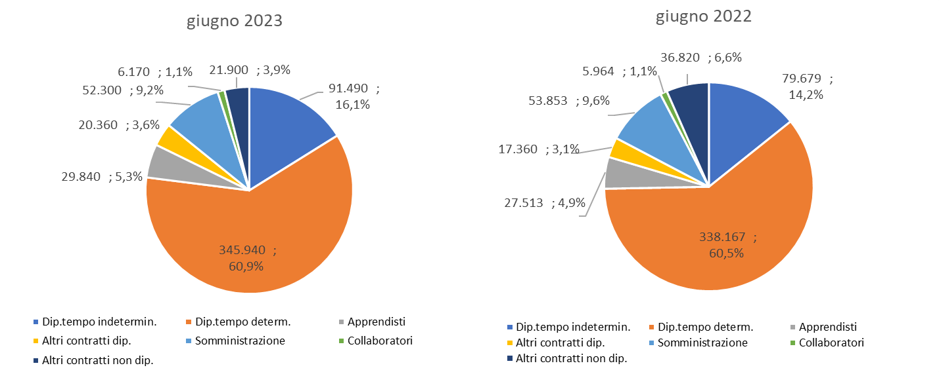
Fonte: Unioncamere - ANPAL, Sistema Informativo Excelsior, 2023

DIFFICOLTA’ DI REPERIMENTO E MOTIVAZIONI (%)
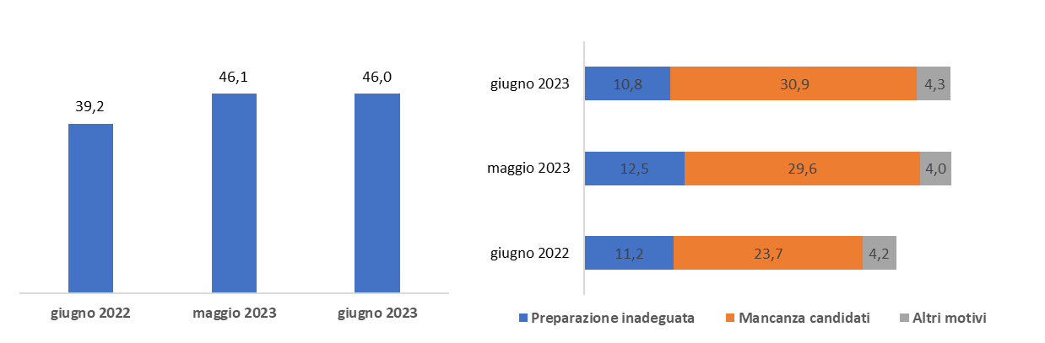

Fonte: Unioncamere - ANPAL, Sistema Informativo Excelsior, 2023

LAVORATORI IMMIGRATI E I PRINCIPALI SETTORI DI IMPIEGO (V.A. E %)
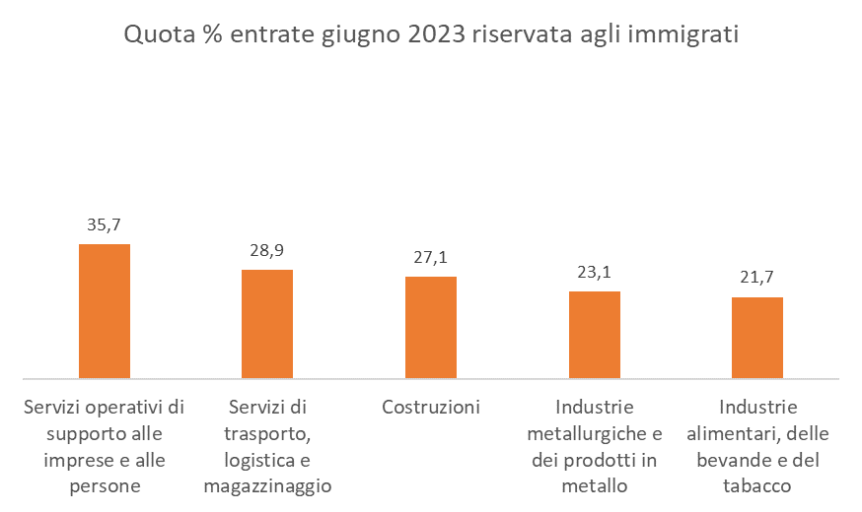
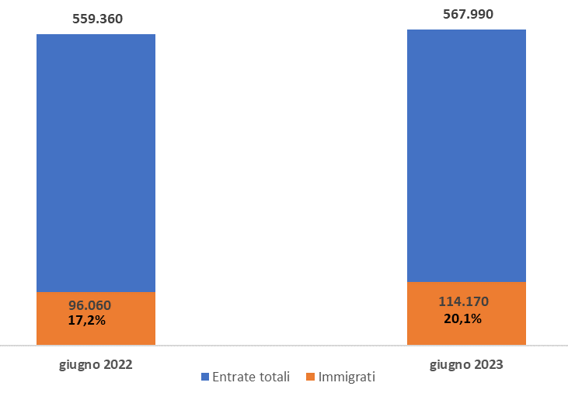
Fonte: Unioncamere - ANPAL, Sistema Informativo Excelsior, 2023

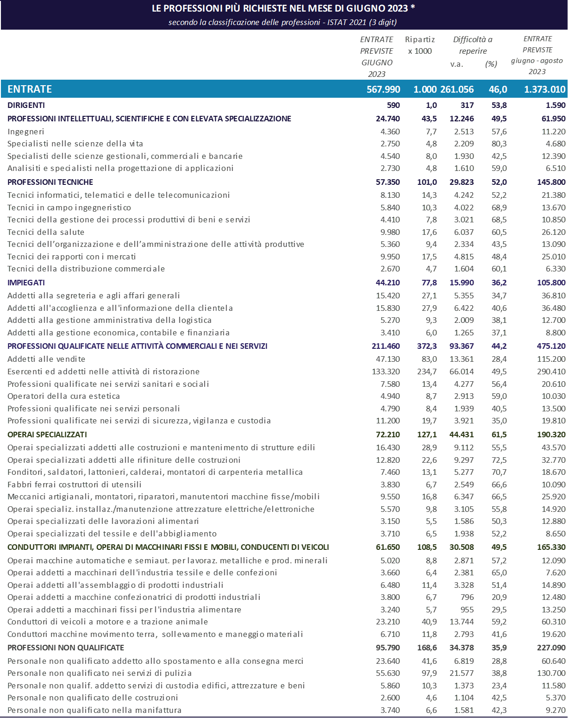
*Sono qui presentate le professioni richieste per i principali gruppi professionali. La somma delle entrate per ciascun “gruppo esposto”, pertanto, non corrisponde al totale
Fonte: Unioncamere - ANPAL, Sistema Informativo Excelsior, 2023

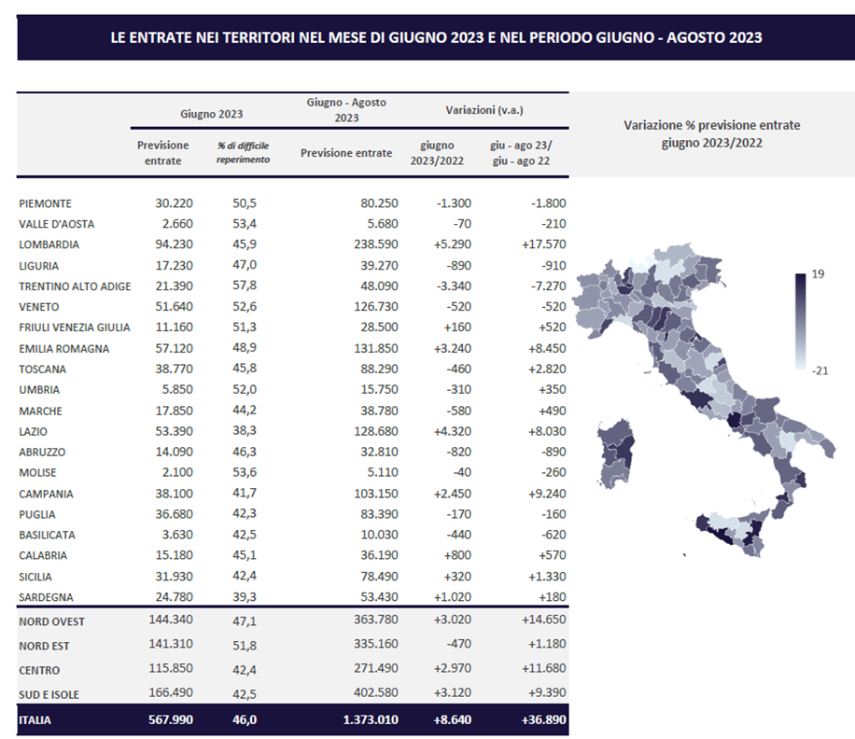
Fonte: Unioncamere - ANPAL, Sistema Informativo Excelsior, 2023

Le previsioni del mese di maggio si basano sulle interviste realizzate su un campione di quasi 110mila imprese. Le interviste sono state raccolte nel periodo 17 aprile 2023-04 maggio 2023.

